 | ЗАЯВКА НА УЧАСТИЕ В ВЕБИНАРЕ  из цикла «Школа герметизации» | 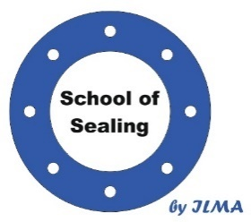

ДАННЫЕ О КОМПАНИИ

Название компании_____________________________________________________________

web-сайт___________________________

Сфера деятельности ____________________________________________________________

КОНТАКТНОЕ ЛИЦО

Фамилия________________________________Имя__________________________________
Отчество___________________________
Должность___________________________________________________________________
Тел. рабочий (с кодом)____________________________моб._________________________

E-mail_____________________________

Электронные почты участников от компании для отправки ссылки на вебинарную комнату:

…

Пожалуйста, отправьте заполненную заявку на e-mail: pr@ilma-sealing.com. В сопроводительном письме укажите темы или вопросы, касающиеся герметизации разъёмных соединений трубопроводов и оборудования, которые Вы хотите обсудить с экспертами и получить ответ в устной или письменной форме. Спасибо.

